ТЕНДЕНЦИИ РАЗВИТИЯ МАЛОГО ПРЕДПРИНИМАТЕЛЬСТВА В РОССИИ
С самого начала перестройки в СССР был задан курс на создание стратегически важного класса собственника, который должен быть основным, опорным элементом экономического развития страны. Малому предпринимательству придавалось особое значение, для него разрабатывались свои механизмы аренды и приватизации государственной собственности, был создан Комитет по поддержке малого предпринимательства. Началом эры малого предпринимательства можно считать принятие закона о кооперации в 1988 году [1]
Продолжается эта тенденция и сейчас. Критерии малого бизнеса достаточно часто изменялись, сейчас к малым относятся предприятия, чем персонал составляет менее 100 человек, а годовой оборот – менее четырехсот миллионов рублей в год. Важно и то, чтобы в структуре их капитала доля государства или субъекта федерации составлял менее 25%, ее превышение приведет к нарушению основополагающего принципа предпринимательства – независимости от государственной власти. Меры государственного регулирования привели к тому, что за первое десятилетия века, с 2000 до 2010 численность малых предприятий в России выросла в 2 раза [2].
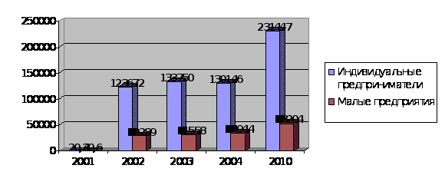
Рисунок 1. Индивидуальные и малые предприятия России
Государство уделяет большое внимание поддержке малого бизнеса. Для него была разработана и внедрена упрощенная система налогообложения и отчетности, существенно облегчившая налоговое бремя. Практически все регионы страны в рамках своих полномочий разрабатывают программы поддержки малого предпринимательства, предлагая им налоговые льготы, кредиты и субсидии. Особое внимание уделяется поддержке малого предпринимательства в сфере сельского хозяйства и переработки его продукции. Программы по его стимулирования успешно работают с 2012 в большинстве российских областей.
Конечно, больше всего рабочих мест в малом бизнесе относится к сфере торговли (около 40%). Надо отметить, что взвешенная налоговая политика государства предлагает более удобные налоговые условия не торговым, а производящим и перерабатывающим малым предприятиям.
Среди процентных соотношений надо отметить, что около 15% - это предприятия, занятые в сфере строительства, примерно столько же занято в промышленности, уже к 10% приближается доля предприятий, занятых в области науки и высоких технологий. Развитию последнего сектора помогла программа государственной поддержки инноваций, продвигаемая последние годы. Многие исследователи отмечают, что около трети российского малого бизнеса пока работает в теневой сфере, и вывести его на поверхность сможет не уменьшение налогового пресса, а упрощение условий кредитования. Сокращается количество обрабатывающих производств, что связано с особенностями администрирования НДС. Та же проблема существует у предприятий, оказывающих услуги крупному бизнесу. Эти ситуации тоже приводят к тому, что часть потоков уходит в тень.
В период международного экономического кризиса 2008-09 годов государство предоставляло субсидии всем, желающим открыть свой малый бизнес. Практически все открытые в этот период предприятия успешно работают до сих пор.
Одним из направлений стимулирования развития малого предпринимательств в последние годы стали моногорода. В России более 150 субъектов, которых можно отнести к моногородам, и с прекращением деятельности градообразующих предприятий обеспечить занятость населения моно только всемерной поддержкой малого бизнеса. [3]
Большую надежду правительство возлагает на программы развития Дальнего Востока и Сибири, в рамках которых предполагается предоставлять малым предприятиям существенные налоговые льготы и иные преференции за счет региональных бюджетов.
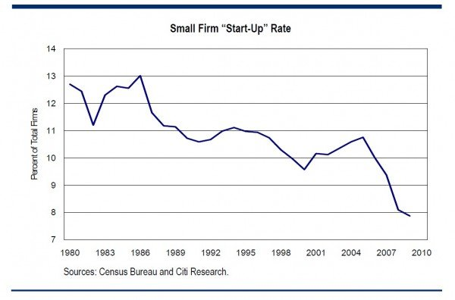
Рисунок 2. Доли малых предприятий в ВВП США
Очевидно, что сокращение доли малых предприятий связано именно с сокращением объема государственной поддержки.
Подводя итоги, нужно отметить, что на сегодняшний момент государство переложило основной груз поддержки малого бизнеса на регионы, при этом не проведя перераспределений налоговых поступлений. Этот дисбаланс мешает быстрому развитию малого бизнеса, особенно в тех отраслях, от которых зависит повышение производительности труда в России. Пока на долю малого бизнеса в России приходится не более 20% ВВП страны, при том, что в большинстве европейских стран этот показатель превышает 50%.
Список использованных источников
- Гинзбург А. И. Экономический анализ для руководителей малых предприятий. – СПб.: Питер, 2007. – 224 с.
- Малый бизнес спасет моногорода, если государство поддержит малый бизнес // Ведомости [Офиц. сайт]. URL: http://www.vedomosti.ru/finance/analytics/20801/malyj_biznes_spaset_monogoroda_esli_gosudarstvo_podderzhit.
- Т. В. Бурлуткин. Анализ современного состояния и проблем функционирования малого предпринимательства в РФ // Экономические исследования №6. – 2011.
- Ю. В. Новиков. Проблемы малого и среднего бизнеса. Предпринимательств [Электронный-ресурс] // Проблемы современной экономики [Офиц. сайт]. URL: http://www.m-economy.ru/art.php?nArtId=408.

